**YEAR 11 VOSA VAKAVITI WEEK 2 – WORKSHEET**

**NA VOSA VEIGANITI**

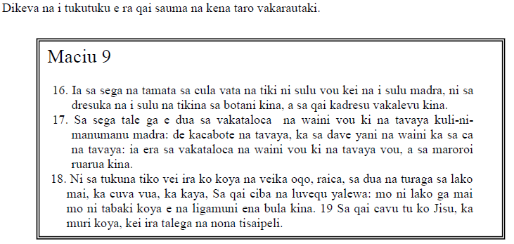

1. Na vosa veiganiti cava volai toka e cake?
2. Vola e rua na inaki ni Vosa Veiganiti e cake?
3. Vakamacalataka e rua na iwalewale e vakayagataki e na Vosa Veiganiti e cake?

**NA DRAMA**

Vakayagataka na i vola ni drama **Na iLululu** mo sauma kina na taro qo.

(a) Vakamacalataka e **rua** na draki ni bula e matanataki e na drama qo ka yaco sara

tiko ga e na noda veitikotiko e na gauna qo kei na kena i vakaraitaki.

(b) Tasereka mada e **rua** na i walewale ni volavola e vakayagataki e na drama qo kei na kedrau dui i vakaraitaki.

(c) Vola e dua na i vakavuvuli o vulica mai e na drama qo ka vakaibalebale sara vakalevu e na

nomu bula?

**NA ITOVO VAKAVANUA**

**NA ITUTU VAKAVANUA**

Digitaka e **dua** na i tutu vakavanua sa volai koto e ra qai vakamacalataka

na kena i balebale kei na **va** na nona i tavi.

(a) Mataisau

(b) Liga Tabu

(c) Turaga

**SA YALA E KE!**

**YEAR 11 VOSA VAKAVITI WEEK 3 – WORKSHEET**

**NA BULA VAKATABAGAUNA**

Digitaka e RUA na i vakarau ni bula sa volai koto e ra qai vakamacalataka e **tolu** na veisau

sa laurai kina e na gauna qo kei na **rua** na vuna.

(a) Bula vakoro

(b) Nodra vakatavulici na gone e nakoro

(c) Sala ni vakau i tukutuku vakavanua

**NA VAKABAUTA VAKAVITI**

Digitaka e **RUA** na vakabauta vakavanua sa volai koto e ra qai vakamacalataka na kena

i balebale kei na **tolu** na vakabauta e koto kina.

(a) Kana bui ni vuaka

(b) Vatu ni balawa

(c) Luva ni yalu

**NA CAKACAKA NI LIGA**

Digitaka e **RUA** na cakacaka ni liga sa volai koto e ra qai vakamacalataka na kena

i cakacaka kei na **rua** na kena i vakavakayagataki.

(a) Tali lalakai

(b) Na ibe kuta

(c) Vakasaqa waiwai

**KAKANA VAKAVITI KEI NA KENA ISAQASAQA SE ICAKACAKA**

Digitaka e **RUA** na kakana VakaViti sa volai koto e ra qai vakamacalataka na kena i

saqasaqa se cakacaka.

(a) Duruka vakalolo

(b) Rourou vakautona

(c) Ika miti

**NA SAUVI NI VUKU KEI NA KILAKA**

Digitaka e **dua** na umavosa maroroi se vuku i Taukei sa volai koto e ra qai vakamacalataka

e **tolu** na sala ni kena vakabulabulataki kei na **rua** na sala e rawa ni maroroi kina.

(a) Tulituli

(b) Iri buli [Daku]

(c) Ta waqa

**SA YALA E KE**